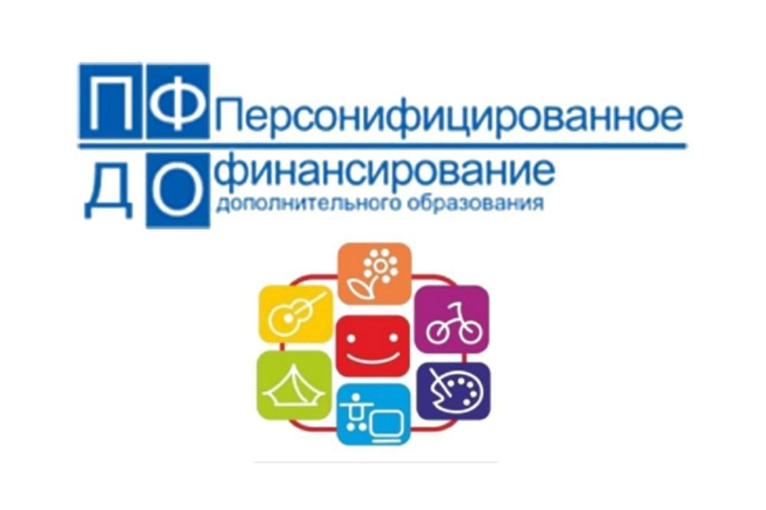
Уважаемые родители! В рамках реализации регионального проекта «Успех каждого ребенка» на территории муниципального образования «Ярцевский район» Смоленской области в региональном Навигаторе определены 58 платных программ дополнительного образования. Эти программы представлены Центром детского творчества, Станцией юных натуралистов, художественной школой и школой искусств. С 1 сентября 2020 года в Центре детского творчества начинается реализация программ физкультурно-спортивной направленности: - футбол, тхэквондо, дзюдо, настольный теннис и карате –до, которые включены в платные программы дополнительного образования.
Оплатить платную программу родитель сможет, если на сертификат учета будет зачислен номинал. С 1 августа 2020 года осуществляется зачисление номинала на сертификат. Количество таких сертификатов ограничено и составит 2071.
Чтобы получить сертификат с номиналом родителям необходимо:
- Быть зарегистрированным в региональном Навигаторе дополнительного образования детей.
- Оставить заявку на программу дополнительного образования в Навигаторе. (Платные программы в Навигаторе обозначены красным ярлыком – «доступна оплата сертификатом»)
- Ответственные за работу в Навигаторе от учреждения дополнительного образования обработают заявку и направят необходимые инструкции вам на электронную почту, указанную в Навигаторе.
Номинал, который зачисляется на сертификат, полностью покроет стоимость одной платной программы за год.
Вниманию родителей!!! Ребенок может посещать несколько кружков и секций, в том числе осваивать и платную программу дополнительного образования. Если родители захотят, чтобы его ребенок посещал несколько платных программ, в таком случае, вторую и последующие программы необходимо будет оплачивать родителям самостоятельно.
Уважаемые родители, если Вы еще не зарегистрировались в региональном Навигаторе дополнительного образования детей Смоленской области, поспешите это сделать (https://р67.навигатор.дети). Помните, Вы являетесь полноценными заказчиками, у Вас право выбирать: где и по какой программе обучаться Вашему ребенку!

